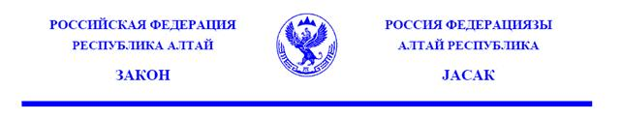
О внесении изменений в Закон Республики Алтай

«О республиканском бюджете Республики Алтай
на 2017 год и на плановый период 2018 и 2019 годов»

Принят
Государственным Собранием -
Эл Курултай Республики Алтай
8 ноября 2017 года
Статья 1

Внести в Закон Республики Алтай от 14 декабря 2016 года № 82-РЗ
«О республиканском бюджете Республики Алтай на 2017 год и на плановый период 2018 и 2019 годов» (Сборник законодательства Республики Алтай,
2016, № 140(146); 2017, № 141(147) следующие изменения:
- в части 1 статьи 1:
а) в пункте 1 слова «в сумме 15 712 643,2 тыс. рублей» заменить словами
«в сумме 16 002 695,4 тыс. рублей»;
б) в пункте 2 слова «в сумме 16 608 573,5 тыс. рублей» заменить словами «в сумме 16 898 625,7 тыс. рублей»;
2) в части 1 статьи 2:
а) в пункте 2 слова «в сумме 12 636 199,3 тыс. рублей» заменить словами «в сумме 12 920 573,2 тыс. рублей»;
б) в пункте 3 слова «в сумме 12 693 376,0 тыс. рублей» заменить словами «в сумме 12 983 428,2 тыс. рублей»;
- в части 1 статьи 6 слова «в сумме 1 516 620,1 тыс. рублей» заменить словами «в сумме 1 524 861,6 тыс. рублей»;
- в части 7 статьи 7:
а) в абзаце первом слова «аэропортовой деятельности,» исключить, слова «целевых программ, национальных» заменить словами «государственных программ Республики Алтай»;
б) абзац второй исключить;
5) в статье 12:
а) в части 2 слова «на 2017 год», «в сумме 241 435,0 тыс. рублей,» исключить;
б) в части 5 цифру «3» заменить цифрой «8»;
6) приложение 1 «Источники финансирования дефицита республиканского бюджета на 2017 год» изложить в редакции согласно приложению 1 к настоящему Закону;
7) в приложении 3 «Перечень главных администраторов доходов республиканского бюджета» слова «молодежной политике,» исключить;
8) приложение 7 «Распределение бюджетных ассигнований на осуществление бюджетных инвестиций на строительство и реконструкцию автомобильных дорог общего пользования регионального значения и искусственных сооружений на них со сметной стоимостью свыше 100 миллионов рублей, а также софинансирование в которые осуществляется за счет межбюджетных субсидий из федерального бюджета, на 2017 год» изложить в редакции согласно приложению 2 к настоящему Закону;
9) приложение 8 «Объем бюджетных ассигнований, направляемых на исполнение публичных нормативных обязательств, на 2017 год» изложить в редакции согласно приложению 3 к настоящему Закону;
10) приложение 10 «Объем бюджетных ассигнований, направляемых на государственную поддержку семьи и детей, на 2017 год» изложить в редакции согласно приложению 4 к настоящему Закону;
11) приложение 12 «Распределение бюджетных ассигнований на реализацию государственных программ и непрограммных расходов на 2017 год» изложить в редакции согласно приложению 5 к настоящему Закону;
12) приложение 14 «Ведомственная структура расходов республиканского бюджета на 2017 год» изложить в редакции согласно приложению 6 к настоящему Закону;
13) приложение 16 «Распределение бюджетных ассигнований по целевым статьям (государственным программам и непрограммным направлениям деятельности), группам видов расходов классификации расходов республиканского бюджета на 2017 год» изложить в редакции согласно приложению 7 к настоящему Закону;
14) приложение 18 «Распределение бюджетных ассигнований на осуществление бюджетных инвестиций в объекты капитального строительства государственной собственности Республики Алтай сметной стоимостью более 100 миллионов рублей, а также софинансирование в которые осуществляется за счет межбюджетных субсидий из федерального бюджета (за исключением строительства и реконструкции автомобильных дорог общего пользования регионального значения и искусственных сооружений на них за счет средств Дорожного фонда Республики Алтай), на 2017 год» изложить в редакции согласно приложению 8 к настоящему Закону;
15) приложение 19 «Распределение межбюджетных трансфертов бюджетам муниципальных районов и городского округа в Республике Алтай на 2017 год» изложить в редакции согласно приложению 9 к настоящему Закону;
16) в приложении 20 «Распределение межбюджетных трансфертов бюджетам муниципальных районов и городского округа в Республике Алтай на 2018 год» слова «молодежной политике,» исключить;
17) в приложении 21 «Распределение межбюджетных трансфертов бюджетам муниципальных районов и городского округа в Республике Алтай на 2019 год» слова «молодежной политике,» исключить.
Статья 2
Настоящий Закон вступает в силу со дня его официального опубликования.

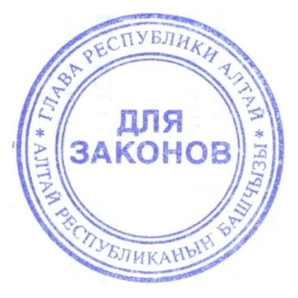

Председатель Глава Республики Алтай,

Государственного Собрания - Председатель Правительства

Эл Курултай Республики Алтай Республики Алтай

В.Н. Тюлентин А.В. Бердников

г. Горно-Алтайск
13 ноября 2017 года
№__49-РЗ___________________

